Bauherrschaft:  Gemeinde Meilen, Liegenschaften  Andreas Hersche  Dorfstrasse 100 | 8706 Meilen  Tel. 044 925 94 21 | Planung, Architektur:  SPARCS Architekten  Teodoro Sablone  Forchstrasse 260 | 8008 Zürich  Tel. 044 380 80 01 | Bauleitung:  OBRIST + ZAHORY  Samsor Zahory  Niederhaslistrasse 18b | 8157 Dielsdorf  Tel. 077 265 59 17

Der bestehende Pavillon wird um ein weiteres Geschoss erhöht, um dringend benötigten Schulraum zu schaffen. Im Erdgeschoss entsteht ein Verpflegungs- und Betreuungsangebot für die Primar- und Sekundarschule. Das neue Dach wird zudem mit einer Photovoltaik-Anlage und einer ökologischen Begrünung ausgestattet. Die Gemeinde hat das Projekt an der Urne am 9. Februar 2025 genehmigt.
Schulanlage Allmend, Haus X
Umbau und Aufstockung

Baubeginn: Ende Oktober 2026
Bauende: Sommer 2027

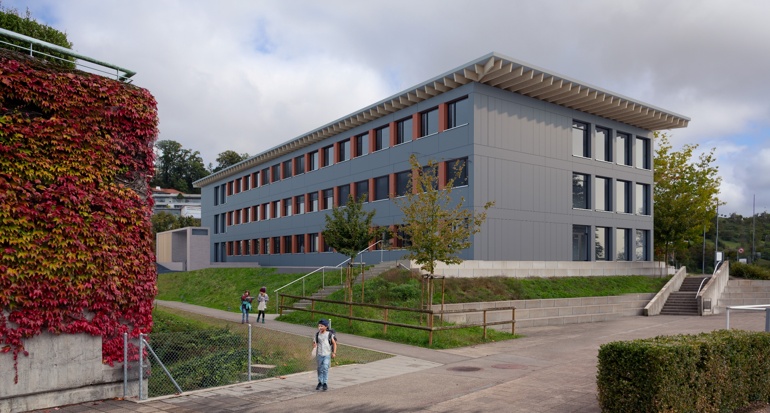

Rendering Südostecke

Der Baustellenbereich ist für das Baupersonal reserviert. Das Betreten der Baustelle ist für alle anderen Personen verboten.

